RENDERING TECHNIQUES AND APPLICITIONS FINAL PROJECT

4099056008 資工四 陳昱全

4099056030 資工四 黃湋縜

□Member contribution

* 陳昱全 : Program structure design and implement, Socket programming , Multithread programming , Characters design, Sound programming, XML file handling … 100%
* 黃湋縜 : Program structure design and implement, Characters design, Scene design, Multithread programming, FBX Loader implement, Program User interface design … 100%

□Introduction

連線版對戰遊戲，雙方可選擇角色進行對戰，直到其中一方生命值歸零即結束遊戲!!

□Goal

1. Easy modifiability, Easy understanding code

2. Try implementing Winsocket.h

3. Try to import FBX models

4. DisplayList instead of CPU calculating

5. Use Autodesk Maya, Autodesk 3DS MAX to generate model

6. Try to deliver the message or store the configuration of information by XML or JSON

7. Try to use multithread on OpenGL program

□Code description – Socket programming

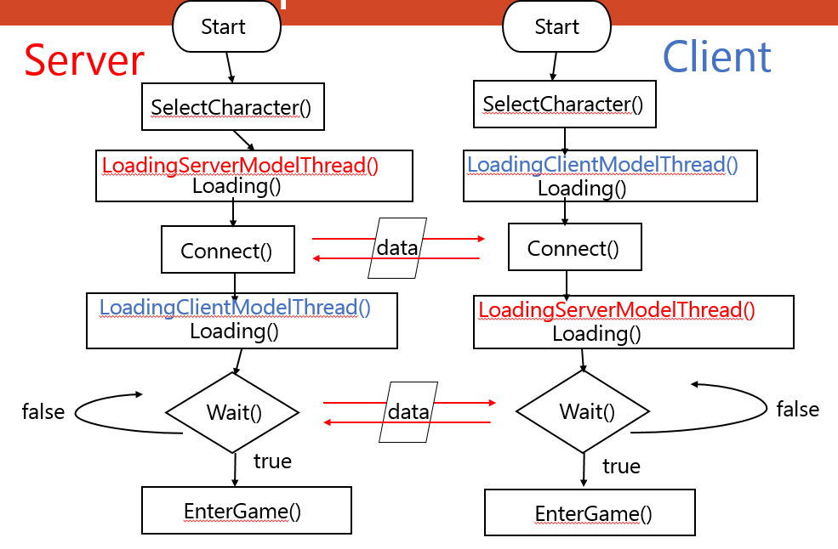

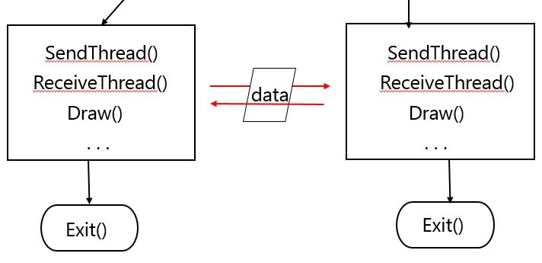

□Code description – Collision detection

* Using image file to implement collision detection
  + Advantage
    - Easy to generate scene and collision data
    - Low complexity
    - Extension : become a height map



□Code description – Loading thread

Due to OpenGL’s rendering data structure which calls rendering context is different from Windows program’s data structure which calls device context. So OpenGL’s multithreading has to do some specific step to do the multithreading.

* Create both contexts from your main thread where you already created your window.
* Then setup resource sharing with wgl function wglShareLists(glrc1, glrc2).
* 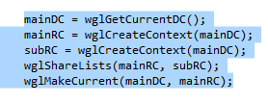Code example

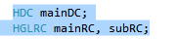Thread 1 :

Thread 2 : 

□Code description – Model loading

* Export models form league of legends
* RiotFileTranslator v2.0b (by ThiSpawn) (for Autodesk Maya)
* Transcoding to FBX file Load FBX file by FBX Software Development Kit
  + Advantage :

Autodesk provide FBX SDK to access FBX file ( which has OpenGL sample code )

* Disadvantage:

Data format is not open

□Results

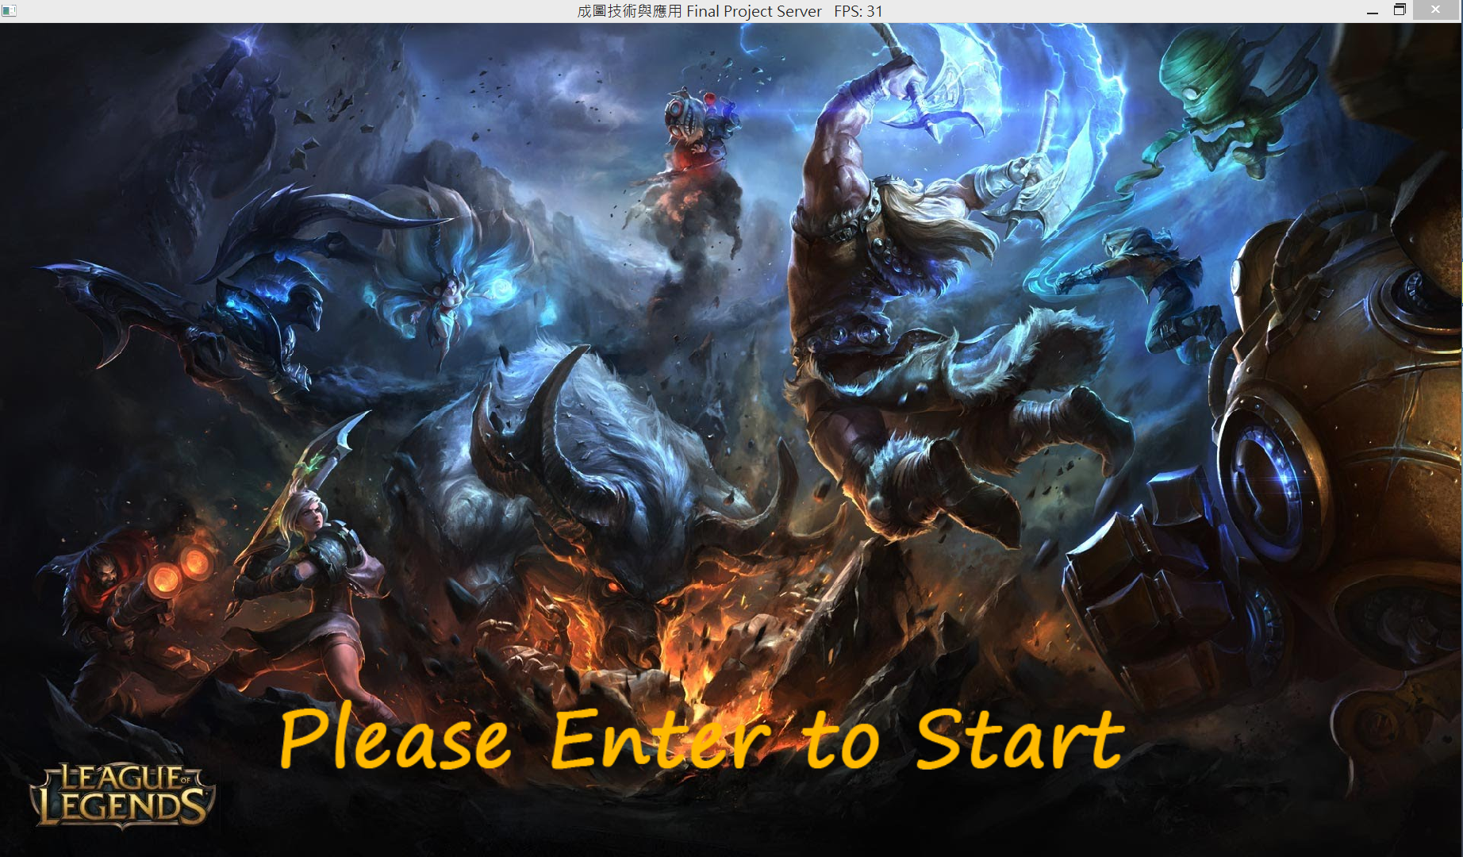

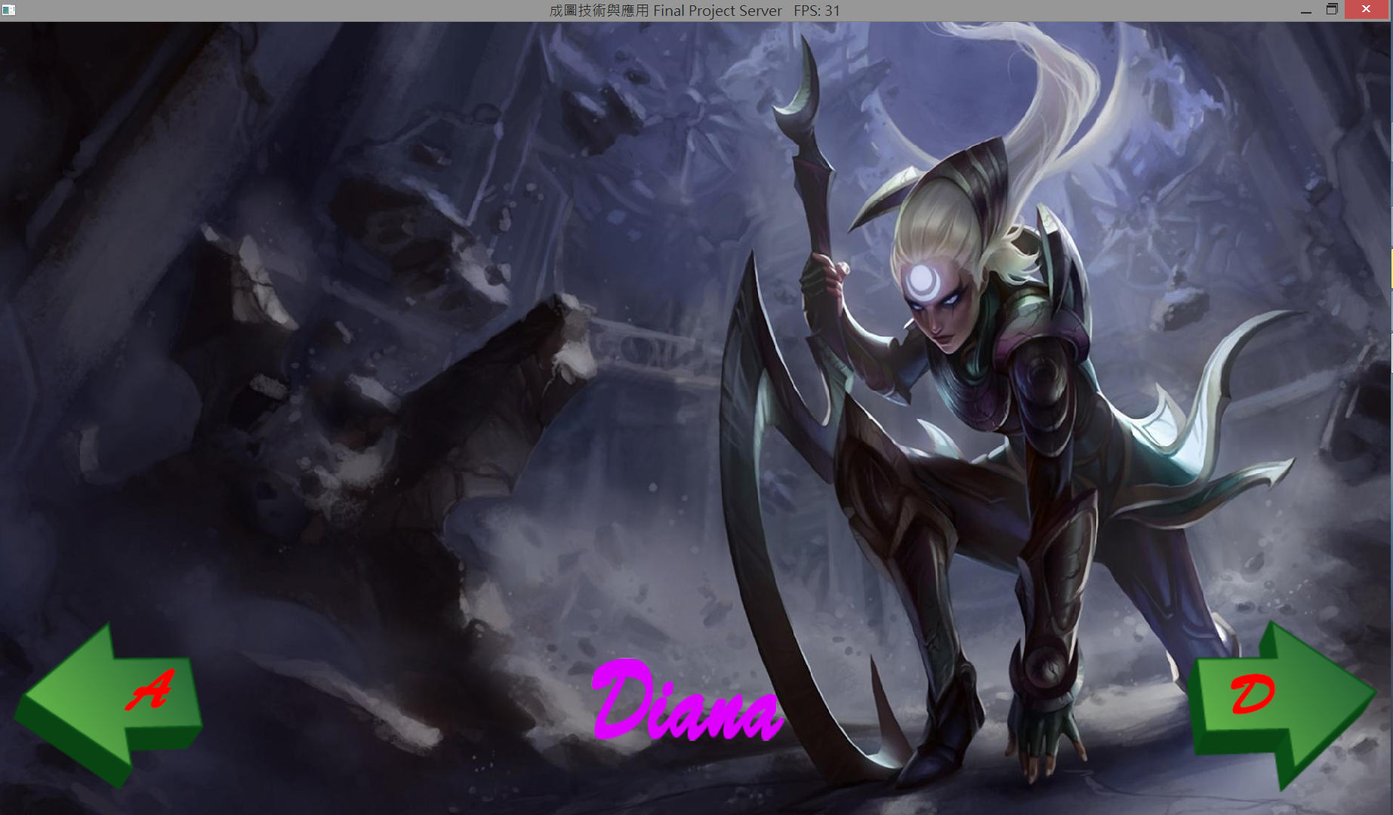

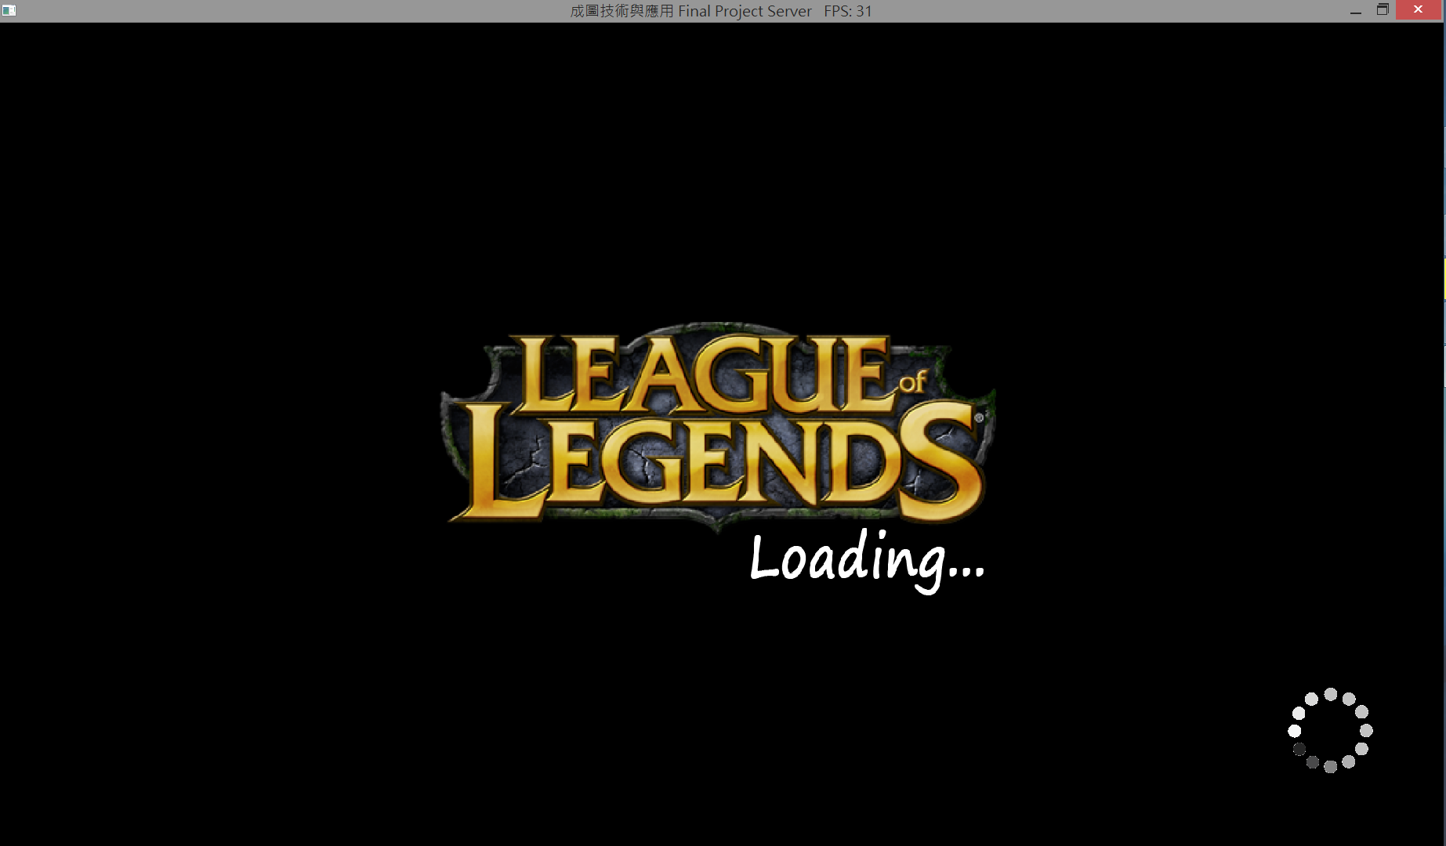

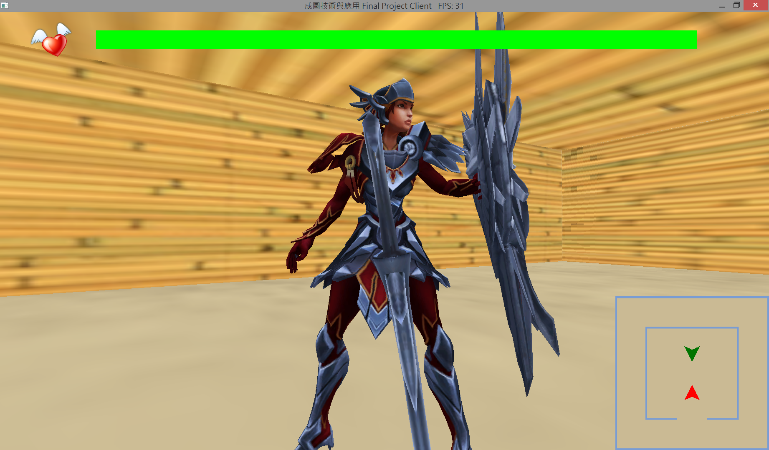

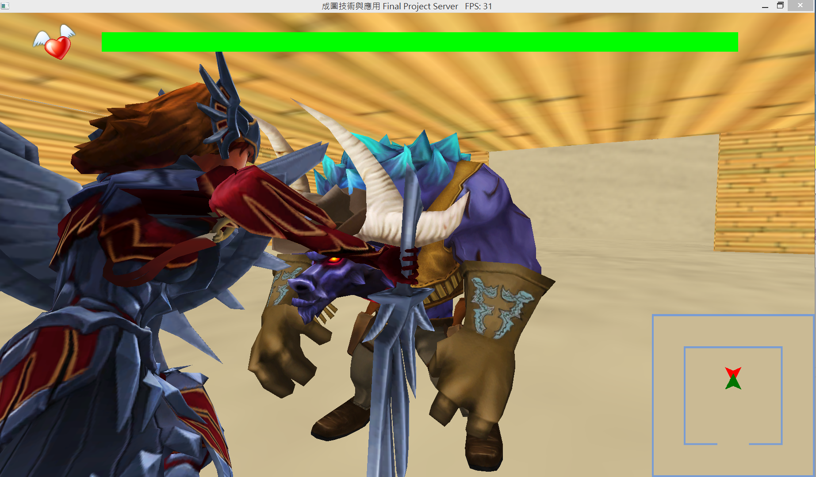

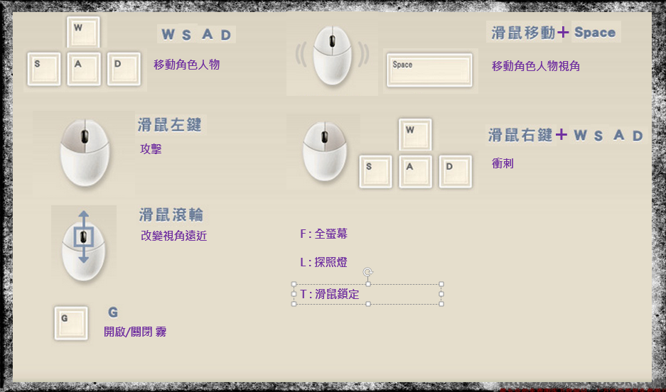

□Feedback

陳昱全:

有陣子我比較常寫java 或 網頁端語言，距離上次碰c++大概是二、三年前的事了，加上過去是用dev c++，所以這次嘗試使用visual c++算是個小小的挑戰!

個人滿喜歡教授這樣上課的教法，比較著重在OpenGL的概念的講解上，而不是像有些程式課就真的在教程式，不是說教coding不好，而是世界上library, API何其多，不可能每次使用的時候都有一個老師在旁教學，應該要自己學習看API document才是!!

回歸正傳，以下是自己的一些想法:

1. 覺的如果時間上可以的話，可以再教點數學，應該不是所有人都沒興趣。
2. 或許可以說些像網路遊戲連線之間傳data，大型遊戲memory management等這種跨領域不單單只是OpenGL一個平台上的技術，或許可以解答一些人的疑惑。
3. 我喜歡醫學上+OpenGL的講解，這樣讓人覺得OpenGL真的很實用而不只是單純的coding交作業的感覺。

□Feedback

黃湋縜:

因為這學期除了成圖外還修了軟體工程，軟體工程主要是一門告訴我們在開發軟體所會遇到的問題，以及其解決方案的課程，因此這次的Project嘗試了和同學合作寫程式，所以在這次的Project過程中除了學到了不少Coding的技巧外也讓我體會到不少軟工課程上所講的問題。

老實說因為這堂課真的讓我學到了不少東西，不管是老師的傳道也好，授業也好，解惑也好。很難想像去年的現在我連Class都不會用，直到現在可以完成這樣的一個Project，這當中的過程真的很艱辛，但也很值得。我覺得老師說得很對，四年來學了很多基礎科目，可是都不知道怎麼用，但這些基礎科目才是資工系的價值，所以也嘗試的使用了很多基礎科目的東西來完成這次的Project，像說Camera在線性代數上的轉換、使用OS學過的Multithreading、網路的程式溝通，嘗試用學過的知識來讓程式變得更好。

我滿喜歡老師上課的風格的，從我們玩的遊戲切入來告訴我們在OpenGL中發生的故事，甚至以OpenGL為起點，延伸至不少其他領域的知識，真的令我獲益良多！